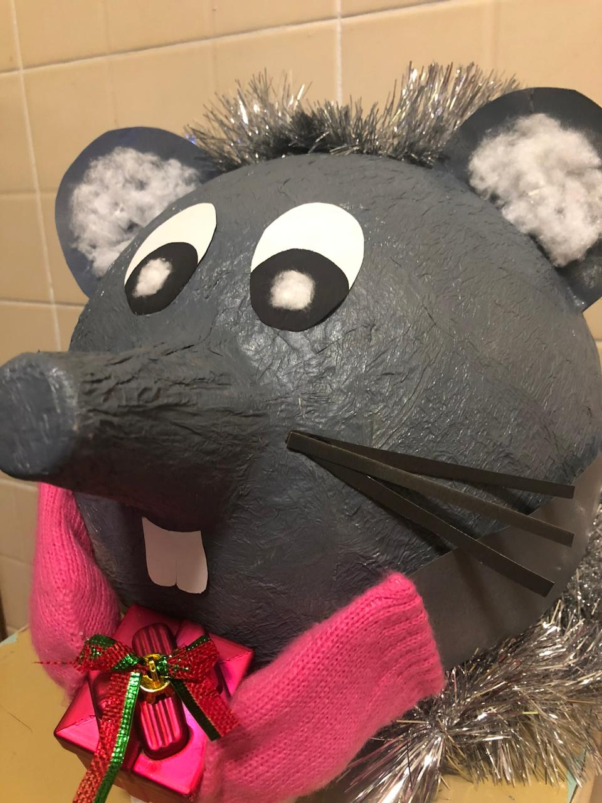 ***Мастер-класс***

***«Символ Нового 2020 года-Мышь!»***

Материалы:

1. Один яркий плотный шар

2. Три бутылки клея ПВА

3. 2 упаковки салфеток

4. Белый картон, один лист

5. Один лист черного картона

6. Баллончик с автомобильной краской

7. Черная гуашь

8. Клей 401

9. Горлышко от пластиковой бутылки 0,5 (для носа)

10. Мишура, игрушка, варежки (для декора)

1. 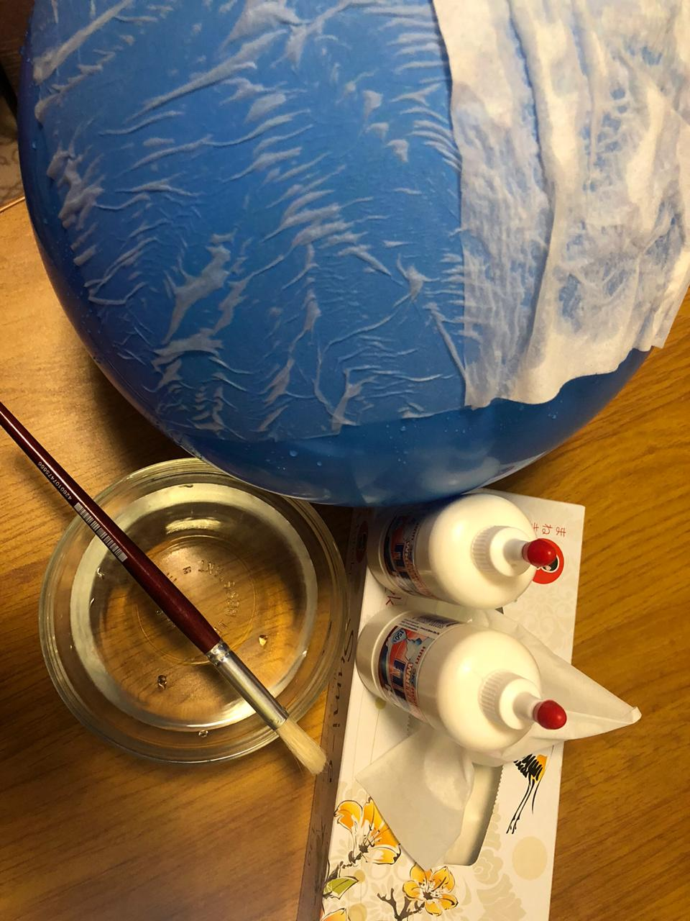Надуем шар, нужного вам размера. Шарик должен быть очень яркий, для того, чтобы после того, как все слои высохнут, можно было увидеть пропуски. Первый слой салфеток приклеиваем на обычную воду, можно уложить в несколько слоев. Потом разводим клей ПВА с водой 50/50, и продолжаем клеить дальше. У меня ушло примерно полторы пачки салфеток-выдергушек.

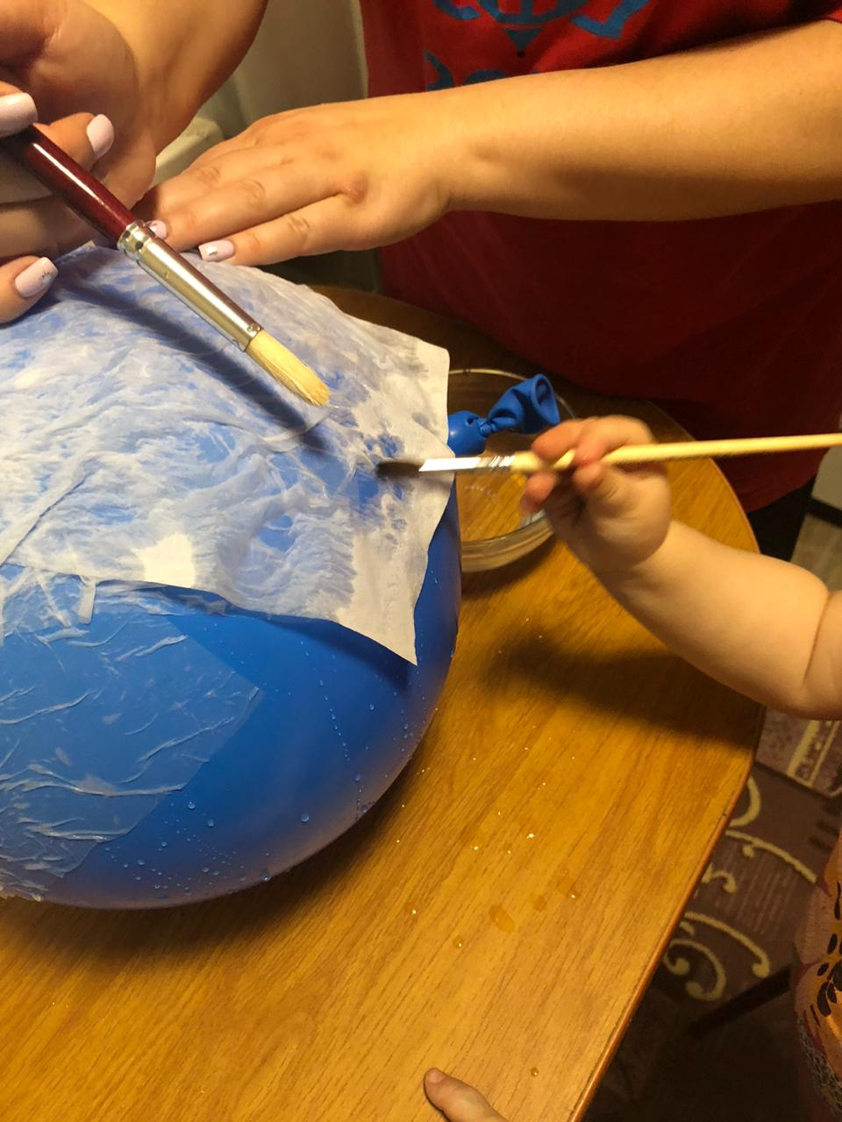

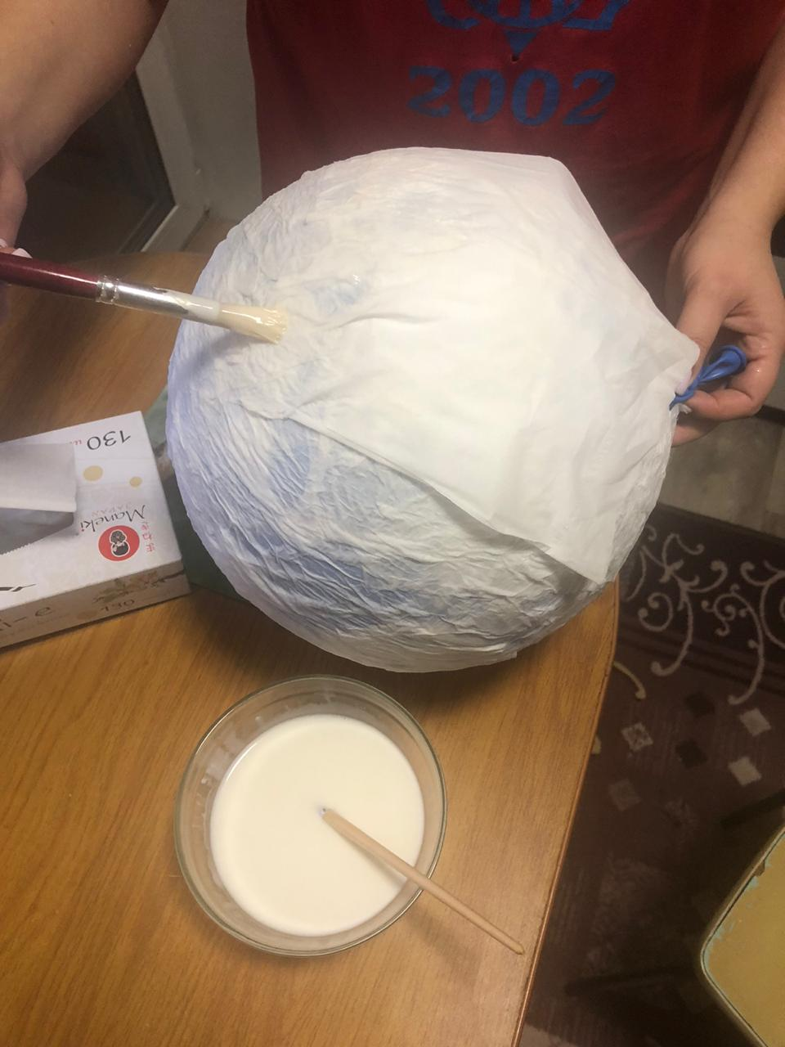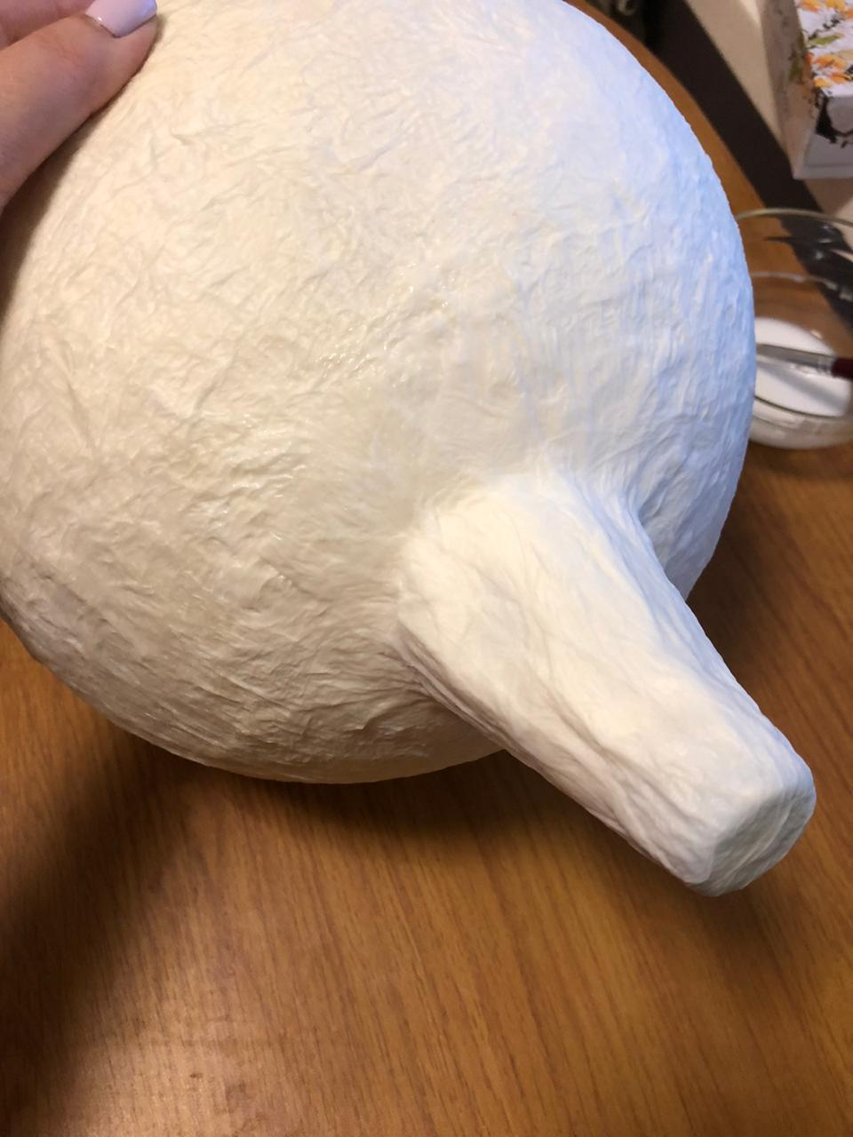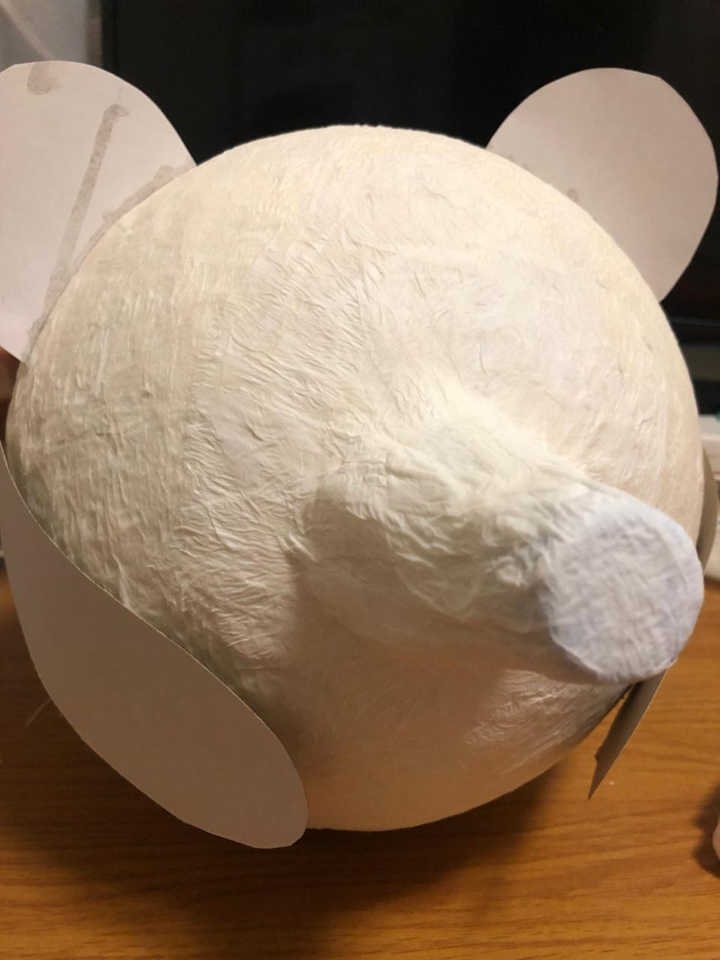2.Как сделали все слои, даем шарику высохнуть, около суток. Как шар высохнет, берем горлышко от бутылки. Сначала клеим его на 401 клей, чтоб держался лучше, дальше также обклеиваем салфетками. Даем немного высохнуть. Пока сохнет нос вырезаем уши и лапы из белого картона. Приклеиваем все на 401 клей. Если нос не подсох, то можно просушить феном.

3.Дальше я покрасила мышь обычным серым спреем. Он намного быстрее чем гуашь высохнет, буквально за 5 минут. И дальше можно уже делать декор. Глаза я также вырезала из белого картона, приклеила на 401 клей и середину закрасила гуашью. Ватой проклеила уши и зрачки на клей ПВА.

Также из картона делаем зубы. А уже из черного картона вырезаем тонкие полоски и делаем усы.

Из мишуры делаем хвост, и петельку, для того чтобы игрушку можно было повесить.

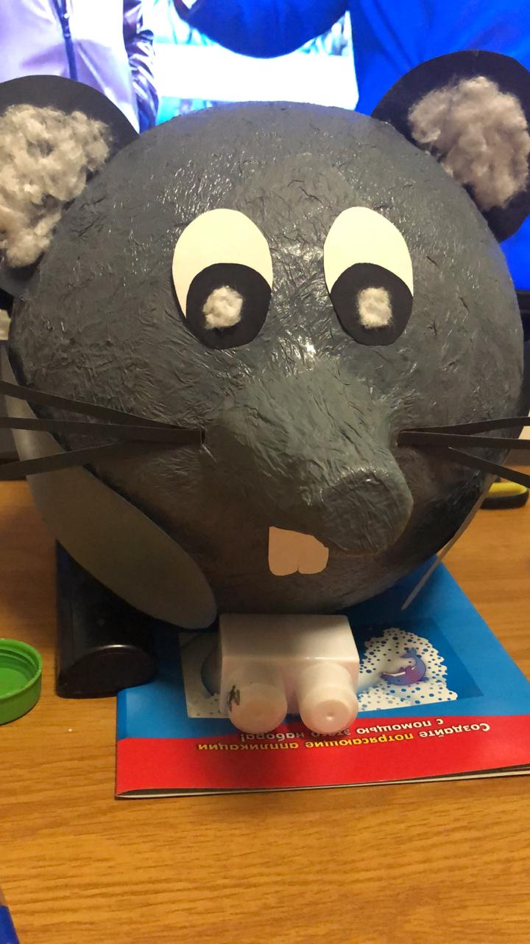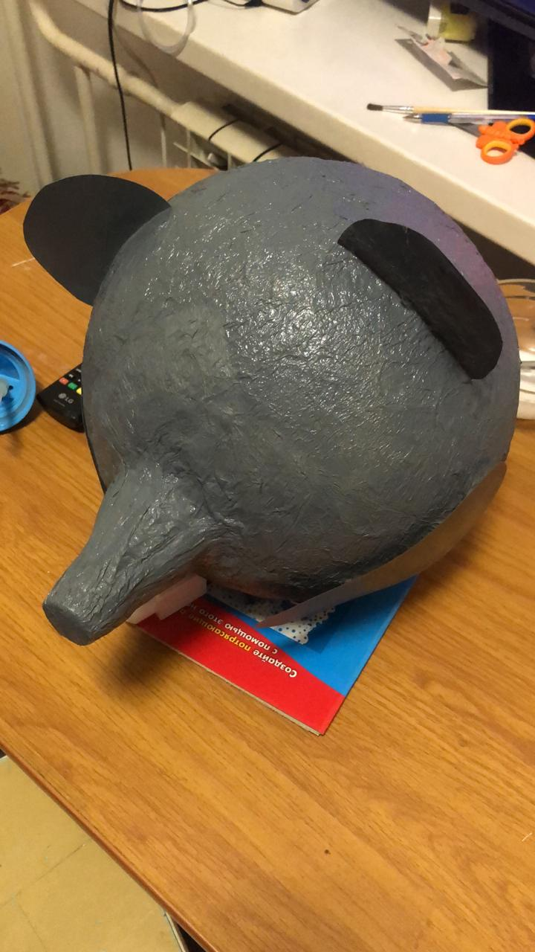На лапки одеваем детские варежки и в середину можно приклеить игрушку, также на 401 клей.

Спасибо за внимание! Мастер-класс провела воспитатель МБДОУ детский сад №33 Приморского края город Артём, Торгашова Екатерина Сергеевна!!!

Всех с Наступающим Новым годом!